Основные правила поведения зимой на льду
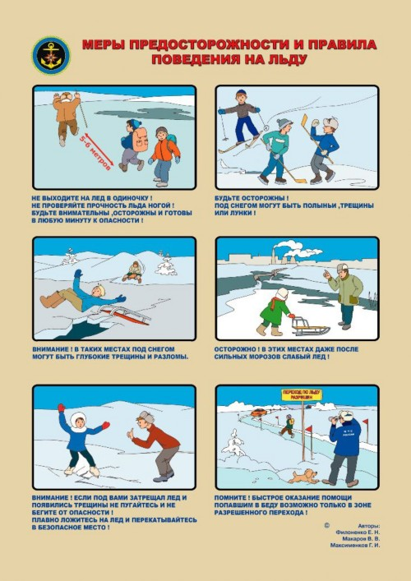 | Нельзя:  · Выходить одному на неокрепший лед  · Собираться группой на небольшом участке льда  · Проверять прочность льда ударами ног, клюшками  · Переходить водоем по неокрепшему льду друг за другом на небольшом расстоянии  · Идти по льду, засунув руки в карманы. Нести за спиной прочно надетый рюкзак  Можно и нужно:  · Не рисковать! Если лед трескается и прогибается, остановиться немедленно и сойти со льда  · Удостовериться в прочности льда. Спросить разрешения перехода у взрослых  · Передвигаться по льду на расстоянии друг от друга, внимательно смотреть перед собой за состоянием льда  · Взять в руки шест, лыжи. Снять рюкзак или надеть его свободнее на одно плечо  · Играть только на окрепшем льду, подальше от незамерзшей реки или полыньи  Запомни: можно переходить по льду,  если он толще 5 см;  кататься на коньках по льду,  который толще 10 см
Правила поведения на льду
1. Ни в коем случае нельзя выходить на лед в темное время суток и при плохой видимости (туман, снегопад, дождь).
2. Нельзя проверять прочность льда ударом ноги. Если после первого сильного удара покажется хоть немного воды, – это означает, что лед тонкий, по нему ходить нельзя. В этом случае следует немедленно отойти по своему же следу к берегу, скользящими шагами, не отрывая ног ото льда и расставив их на ширину плеч, чтобы нагрузка распределялась на большую площадь.
Точно так же поступают при предостерегающем потрескивании льда и образовании в нем трещин.
3. При переходе через реку пользуйтесь ледовыми переправами.
4. При вынужденном переходе водоема безопаснее всего придерживаться проторенных троп. Но если их нет, надо перед тем, как спуститься на лед, очень внимательно осмотреться и наметить предстоящий маршрут.
5. При переходе водоема группой необходимо соблюдать дистанцию друг от друга (5–6 м).
6. Замерзший водоем лучше перейти на лыжах, при этом: крепления лыж должны быть расстегнуты, чтобы при необходимости быстро их сбросить; у лыжных палок не следует накидывать их петли на кисти рук, чтобы в случае опасности сразу их отбросить. При переходе водоема на лыжах рекомендуется пользоваться проложенной лыжней. Во время движения по льду лыжник, идущий первым, ударами палок проверяет прочность льда.
7. Если есть рюкзак, его необходимо повесить на одно плечо, что позволит легко освободиться от груза в случае, если лед провалится.
8. На замерзший водоем необходимо брать с собой прочный шнур длиной 20-25 метров с большой глухой петлей на конце и грузом. Груз поможет забросить шнур к провалившемуся в воду товарищу, петля нужна для того, чтобы пострадавший мог надежнее держаться, продев ее под мышки.
9. Кататься на коньках разрешается только на специально оборудованных катках. Если каток оборудуется на водоемах, то катание разрешается лишь после тщательной проверки прочности льда и при толщине его не менее 25 см.
10. Опасно ходить и кататься на льду в одиночку в ночное время и особенно в незнакомых местах.

